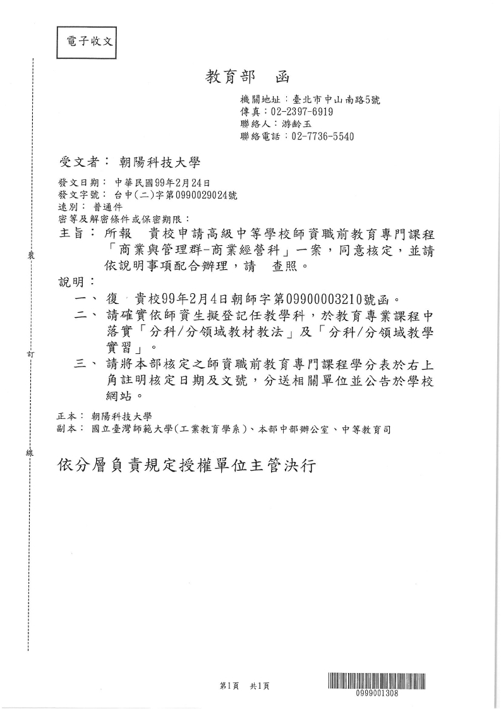
群別名稱 |  |  | 商業與管理群 |  |  | 科別名稱 |  |  |  | 商業經營科
要求總學分數 |  |  | 36 | 必備學分數 |  | 14 |  | 選備學分數 |  | 22
適合培育之相關學  系、研究所(含輔系) |  |  | 商學系所、商業教育學系、工商管理學系、財稅學系、經濟學系、航運管理  學系、國際貿易系所、銀行保險學系、合作經濟學系、管理科學系所、資訊  管理學系、銀行學系、保險學系、統計學系所、交通管理科學系運輸工程與  管理學系、交通工程與管理學系、財務金融系所、企業管理系所、保險金融  系所、行銷與流通管理系、會計系所。
類  型 | 部定科  目名稱 | 採計  學分  數 | 企業管  理系  相似科  目名稱 | 實修  學分  數 | 財務金  融系  相似科  目名稱 |  | 實修  學分  數 | 會計系  相似科  目名稱 | 實修  學分  數 | 保險金  融系  相似科  目名稱 | 實修  學分  數 | 備註
必  備  科  目 | 經濟學 | 4 | 經濟學 | 6 | 經濟學 |  | 6 | 經濟學 | 6 | 經濟學 | 6
必  備  科  目 | 統計學 | 3 | 統計學 | 6 | 統計學 |  | 6 | 統計學 | 6 | 統計學 | 6
必  備  科  目 | 管理學 | 3 | 管理學 | 3 | 管理學 |  | 3 | 企業  管理 | 3 | 企業  管理 | 3
必  備  科  目 | 會計學 | 4 | -- | -- | 會計學 |  | 6 | 初級  會計學 | 6 | 會計學 | 6
小計 |  | 14
類  型 | 部定科  目名稱 | 採計  學分  數 | 企業管  理系  相似科  目名稱 | 實修  學分  數 | 財務金  融系  相似科  目名稱 |  | 實修  學分  數 | 會計系  相似科  目名稱 | 實修  學分  數 | 保險金  融系  相似科  目名稱 | 實修  學分  數
選  備  科  目 | 商事法 | 3 | 商事法 | 3 | 商事法  概要+民  法概要 |  | 4 | 商事法 | 3 | 商事法  +  金融證  劵法規 | 4
選  備  科  目 | 商用  英文 | 2 | 商用  英文 | 3 | 財金英  文閱讀 |  | 2 | 商用  英文 | 2 | -- | --
選  備  科  目 | 財務  管理 | 3 | 財務  管理 | 3 | 財務  管理 |  | 3 | 財務  管理 | 3 | 財務  管理 | 3
選  備  科  目 | 管理資  訊系統 | 3 | 管理資  訊系統 | 3 | 財務管  理資訊  系統 |  | 3 | -- | -- | 保險金  融資訊  系統 | 3
選  備  科  目 | 行銷學 | 2 | 行銷  管理 | 3 | 金融行  銷管理 |  | 3 | 行銷  管理 | 3 | 行銷  管理 | 2
選  備  科  目 | 專題  製作 | 2 | 企業管  理專題 | 3 | 財務金  融綜合  研究 |  | 3 | -- | -- | 保險實  務專題 | 4
選  備  科  目 | 投資學 | 3 | 投資學 | 3 | 投資學 |  | 3 | 投資學 | 3 | 投資學 | 3
選  備  科  目 | 貨幣銀  行學 | 2 | 貨幣  銀行學 | 3 | 貨幣銀  行學 |  | 2 | 貨幣銀  行學 | 3 | 貨幣銀  行學 | 3
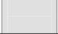
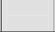
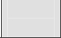
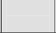
「商業與管理群─商業經營科」科目及學分一覽表
核准日期：99年02月24日
核准字號：台中(二)字第0990029024號函

高級中等學校師資職前教育專門課程

 | 成本  會計 | 3 | 管理  會計 | 3 | 成本會  計學 | 3 | 成本及  管理決  策會計 | 6 | -- | --
 | 人力資  源管理 | 2 | 人力資  源管理 | 3 | 人力資  源管理 | 3 | 人力資  源規劃 | 3 | 人力資  源管理 | 2
 | 國際  貿易 | 3 | 國際貿  易實務 | 3 | -- | ---- | 國際貿  易理論  與實務 | 3 | -- | --
 | 策略  管理 | 3 | 策略  管理 | 3 | 投資策  略與管  理 | 3 | -- | -- | -- | --
 | 民法 | 3 | 民法 | 3 | -- | -- | 民法  概要 | 3 | 民法  概要 | 3
 | 商業  心理學 | 2 | 管理  心理學 | 3 | 工商心  理學導  論 | 2 | -- | -- | -- | --
小計 |  | 36

*「行銷與流通管理系」也列為適合培育商業經營科之相關學系，「行銷與流通管理系」參與規劃老師建議如未於系上開課之科目，同學至可至企業管理系、財務金融系、會計系、保險金融系等系所修習相關課程。
*如系所未開課，請至其他之相關參與規劃之系所修習相關課程。

